- Überprüfung der installierten Java-Version
Ich habe im Windows PowerShell den Befehl java -version ausgeführt.
Auf meinem Rechner ist aktuell OpenJDK Version 11.0.12 installiert.
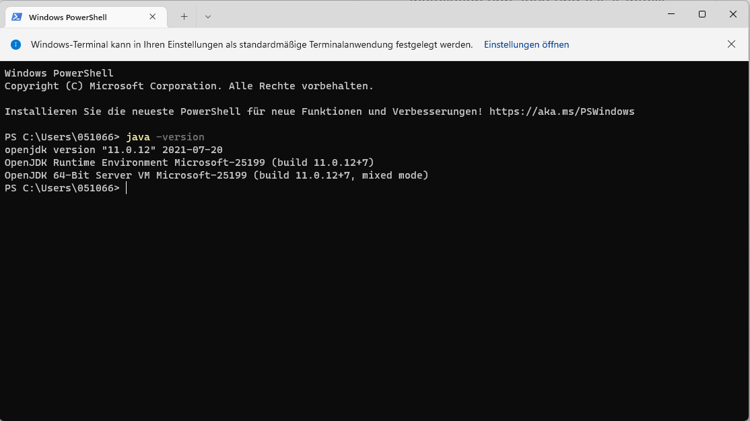
- Systemvoraussetzungen für Java
Ich habe auf der offiziellen Java-Webseite die Systemvoraussetzungen für die aktuelle Java-Version recherchiert.
Mein System erfüllt diese Anforderungen.
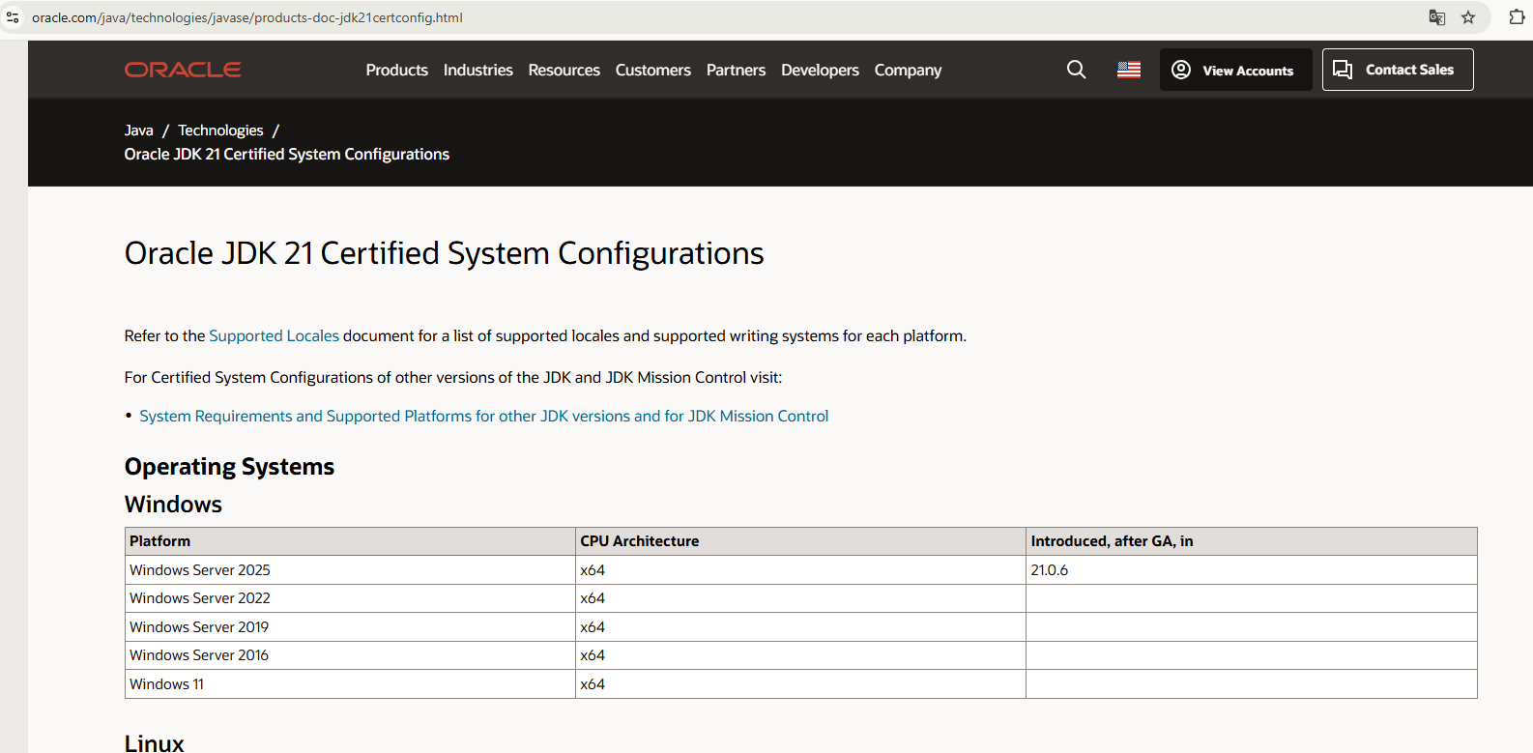

- Java-Hilfe aufrufen
Ich habe im Windows PowerShell den Befehl java --help ausgeführt.
Dadurch wird eine Liste aller verfügbaren Optionen und Befehle der Java-Laufzeitumgebung angezeigt.
Dies hilft dabei, Java-Programme korrekt zu starten und zusätzliche Einstellungen vorzunehmen.
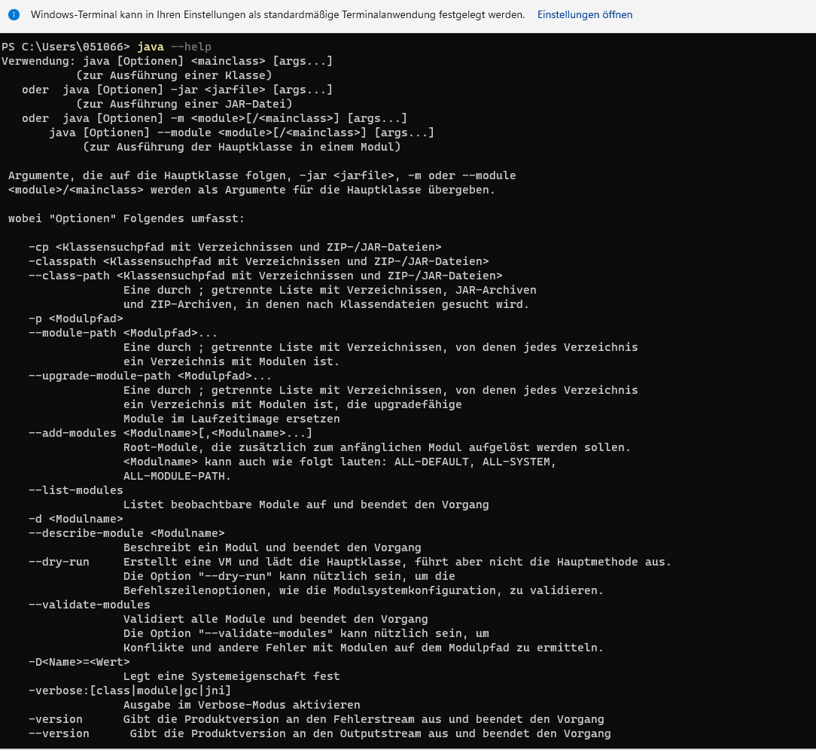
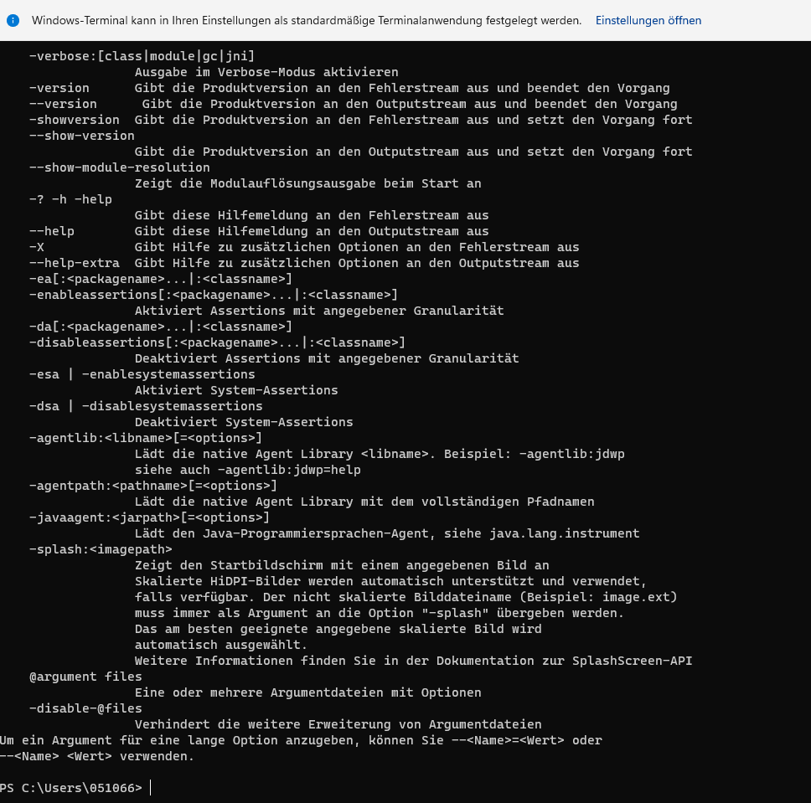

- Installation der Entwicklungsumgebung IntelliJ IDEA
Ich habe die Entwicklungsumgebung IntelliJ IDEA Community Edition von der offiziellen JetBrains-Webseite heruntergeladen und installiert. Nach der Installation habe ich IntelliJ IDEA gestartet. Die Anwendung wurde erfolgreich geöffnet und ist einsatzbereit.
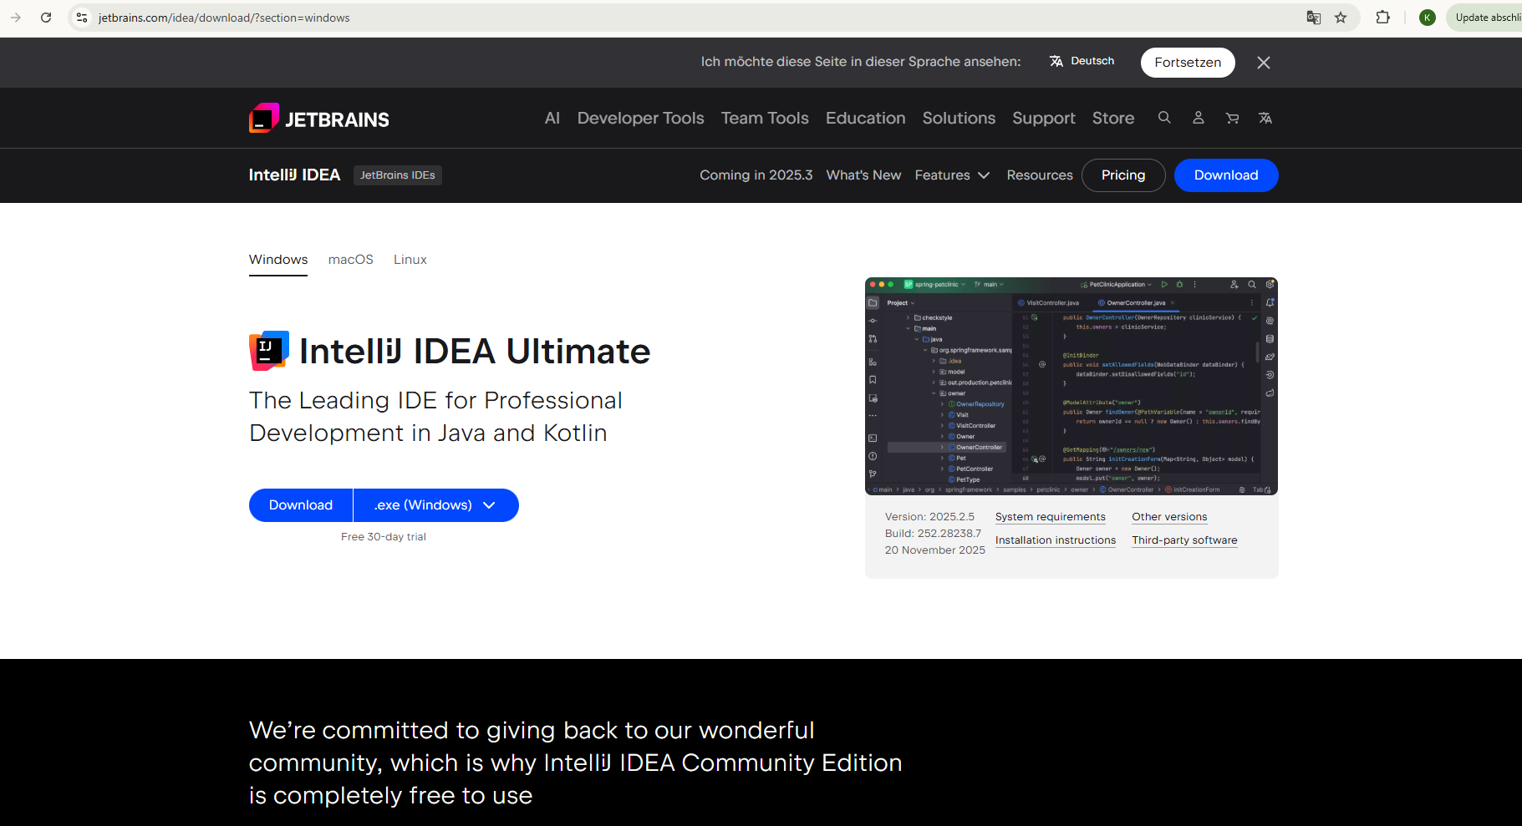
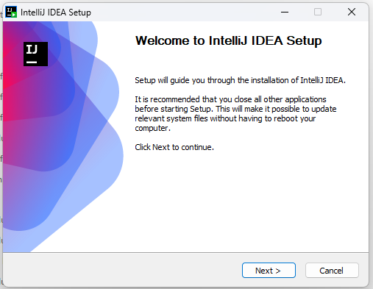
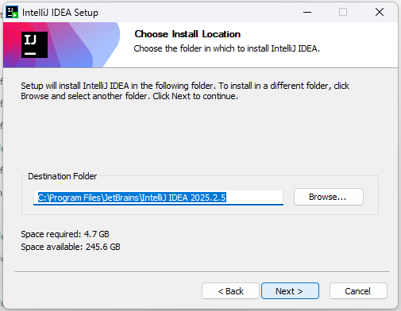

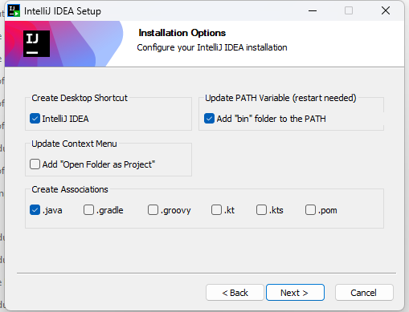
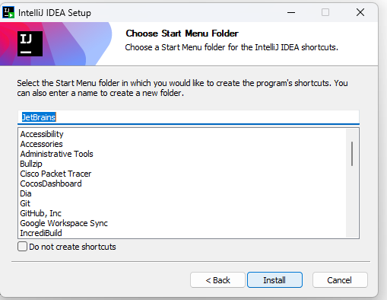

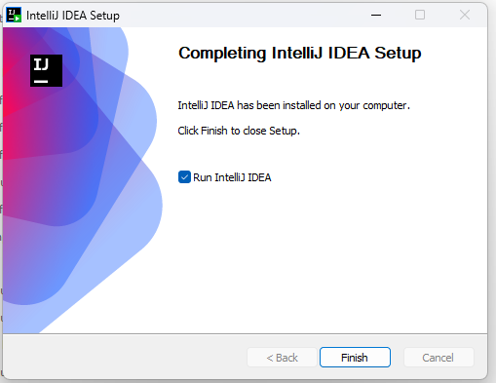
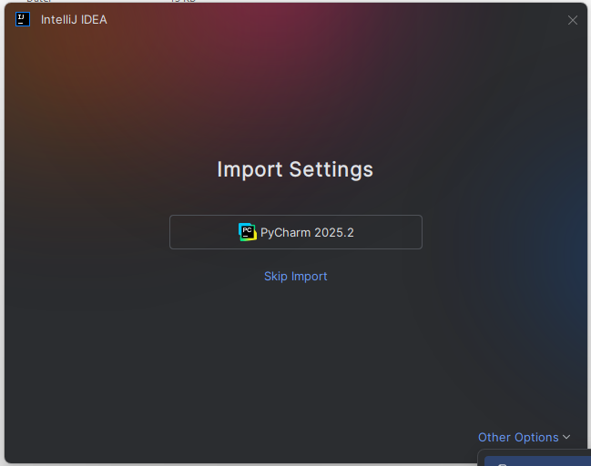
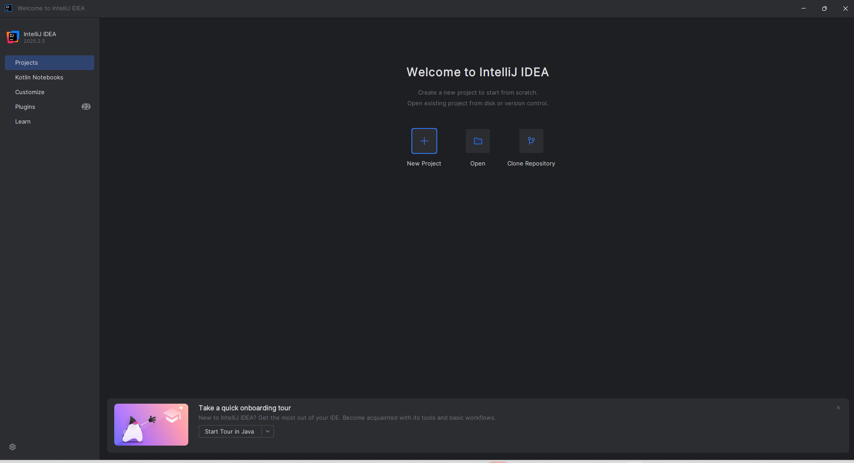

- Alternativen zu IntelliJ IDEA
Ich habe recherchiert, welche anderen Entwicklungsumgebungen für die Programmierung in Java häufig verwendet werden.
Zu den bekanntesten Alternativen gehören:
• Eclipse IDE
• Apache NetBeans
• Visual Studio Code (mit Java Extensions)
• IntelliJ IDEA Community Edition
Diese IDEs bieten unterschiedliche Funktionen, Layouts und Erweiterungen, eignen sich aber alle gut für Java-Projekte.
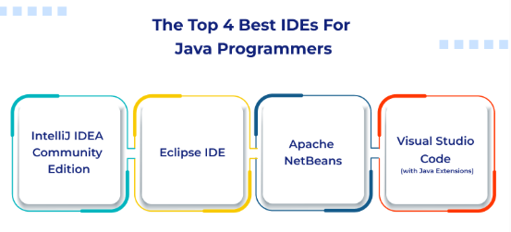

- Installation und Nutzung von GitHub
Für die Versionskontrolle habe ich GitHub verwendet.
Ich habe mich in mein GitHub-Konto eingeloggt und überprüft, ob die Plattform korrekt funktioniert.
GitHub ermöglicht das Speichern, Verwalten und Teilen von Projekten sowie die Zusammenarbeit mit anderen Entwickler*innen.
